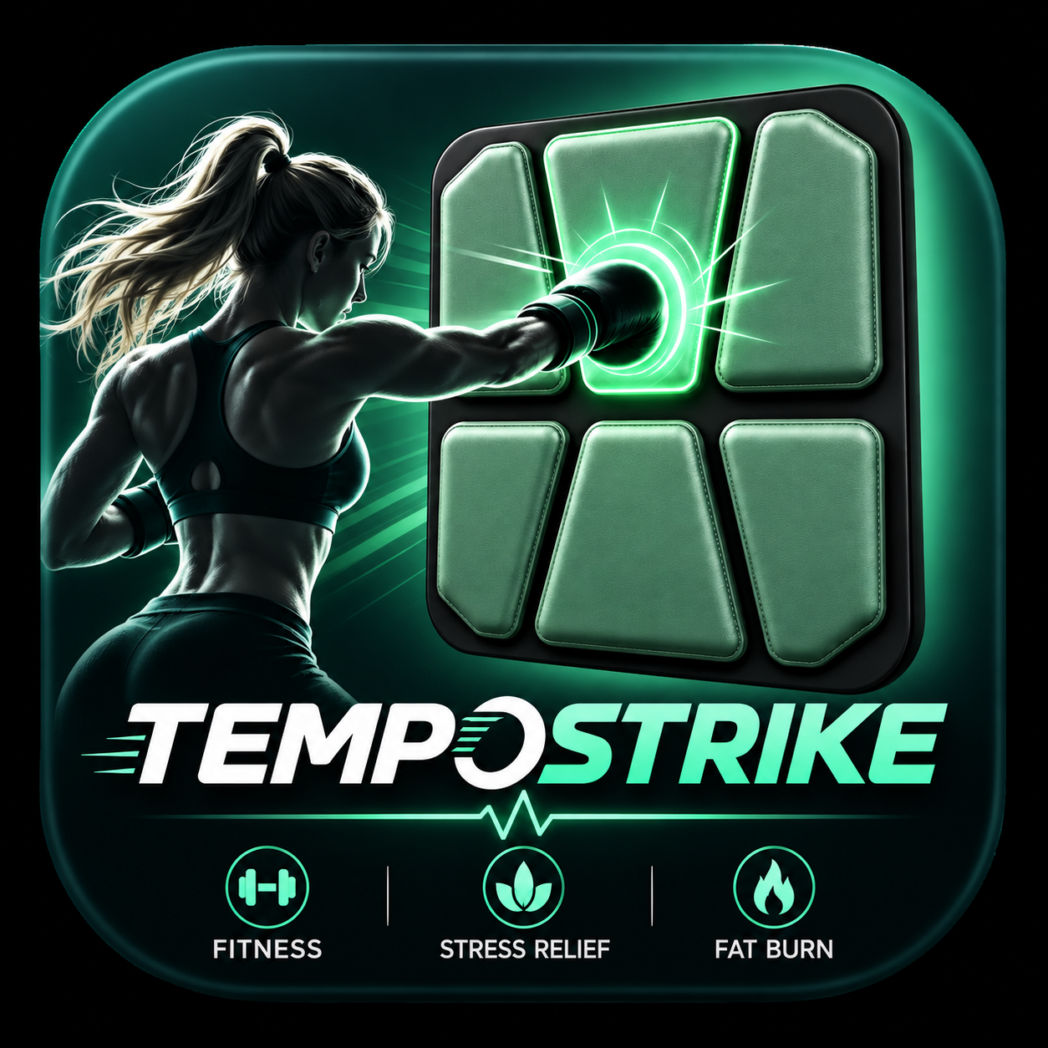

Manuel utilisateur TempoStrike
Composition fonctions et utilisation du système de boxe intelligente
Élément | Information
Application concernée | Application Android TempoStrike
Version concernée | 1.4.5
Type de système | Cible de boxe intelligente à six modules
Date de rédaction | 15 octobre 2026

Ce manuel s’adresse aux utilisateurs, entraîneurs, équipes d’assistance et exploitants. Il explique la connexion de l’équipement, le réglage des séances, l’entraînement en temps réel, l’analyse des résultats, la synchronisation hors ligne et le dépannage.

Mode d’emploi
TempoStrike réunit une cible de boxe à six modules, une application Android, une liaison Bluetooth, un stockage local et un service cloud. La cible mesure le nombre de frappes, la zone touchée, l’état de la batterie et un score de force relative. L’application affiche les données en direct, gère les rounds, le rythme, la musique, les résultats et les actions de l’utilisateur. Les séances sont envoyées au cloud quand le réseau est disponible. En cas de coupure, elles restent sur le téléphone puis sont retransmises automatiquement.
Aucun numéro de série ni code d’activation n’est requis. Après l’installation, accordez les autorisations Bluetooth nécessaires, connectez une cible située à proximité et commencez l’entraînement.

Parcours de lecture conseillé
- Première utilisation : lire les chapitres 1 à 5 dans l’ordre.
- Réglage du rythme et de la musique : lire les chapitres 6 et 7.
- Compréhension des résultats et de la synchronisation : lire les chapitres 9 et 10.
- Problème de connexion, de comptage, de son ou d’envoi : consulter directement le chapitre 14.

Sommaire
- 1 Présentation du système
- 2 Composition et circulation des données
- 3 Configuration requise et première utilisation
- 4 Cible de boxe et connexion Bluetooth
- 5 Accueil et pages principales
- 6 Réglages de l’entraînement
- 7 Rythme musique et compte à rebours vocal
- 8 Entraînement en temps réel
- 9 Rapport de séance et indicateurs
- 10 Services cloud et retransmission hors ligne
- 11 Succès niveaux et classements
- 12 Profil langues et confidentialité
- 13 Entretien courant et sécurité
- 14 Dépannage
- Annexe A Champs de données Bluetooth
- Annexe B Liste de contrôle rapide

1 Présentation du système
TempoStrike est une application d’entraînement destinée à une cible de boxe intelligente. Elle reçoit par Bluetooth le compteur cumulé, le module touché et le score de force relative de chaque frappe. Le téléphone fournit ensuite le retour visuel, le chronométrage des rounds, le guidage rythmique, le rapport de séance et la gestion des données dans le cloud.

1.1 Fonctions principales
- Reconnaissance en temps réel des six modules de pression, avec un bref éclairage rouge pâle du module touché.
- Affichage du nombre cumulé de coups au-dessus du dernier module touché et du score de force relative en dessous. Seule la dernière frappe reste affichée.
- Réglage du temps de travail, du repos, du nombre de rounds, du mode libre, du mode rythmique et d’un tempo de 180 à 400 BPM.
- Production d’un rythme synchronisé avec le BPM choisi et sélection automatique d’un accompagnement musical adapté.
- Rapport comprenant le nombre de coups, la force moyenne et maximale, la cadence réelle, la précision rythmique, les calories, l’équivalent de graisse et les résultats par round.
- Sauvegarde à la fin de chaque séance. Sans réseau, la séance est conservée localement puis retransmise dans l’ordre.
- Interface disponible en chinois simplifié, anglais, français, espagnol, allemand, coréen et thaï.

1.2 Usages recommandés
Usage | Fonctions recommandées
Entraînement quotidien | Utiliser un programme prédéfini ou personnalisé, puis suivre le volume, la force, la précision rythmique et la dépense estimée.
Travail du rythme | Choisir le mode rythmique et régler le BPM afin d’aligner les frappes sur l’accompagnement.
Travail explosif | Utiliser un défi de 10 ou 15 secondes pour observer la production sur une courte durée.
Évaluation dans le temps | Consulter l’historique, les succès, les niveaux et les classements.
Séance sans connexion | Terminer la séance normalement. Les données seront envoyées lorsque le réseau reviendra.

1.3 Nature des mesures
La force transmise par la cible est un score relatif calculé par l’équipement. Elle ne possède pas d’unité physique et ne doit pas être interprétée comme une mesure étalonnée en newtons. Les calories et l’équivalent de graisse sont des estimations destinées au suivi sportif. Elles ne constituent ni un diagnostic médical ni une mesure réglementaire de performance.

2 Composition et circulation des données

2.1 Composants
Composant | Rôle | Éléments visibles
Cible à six modules | Mesure les frappes, la batterie, la charge, le compteur cumulé, la zone touchée et la force relative. | Cible physique et six surfaces de frappe.
Liaison Bluetooth | Transmet les données vers le téléphone et tente une reconnexion après une coupure brève. | État de connexion, nom de l’appareil et batterie.
Application Android TempoStrike | Gère les réglages, le compte à rebours, les rounds, la musique, le retour visuel, les rapports et le profil. | Centre d’entraînement, succès, classements et profil.
Stockage local | Conserve la langue, les préférences et les séances en attente d’envoi. | L’entraînement reste possible pendant une interruption temporaire du réseau.
Service cloud TempoStrike | Reçoit les séances et renvoie les statistiques, l’historique, les succès, les classements et les sons. | Données synchronisées et contenus en ligne.
Base de données cloud | Conserve les utilisateurs, séances, rounds, statistiques et classements du projet. | Aucun accès direct n’est nécessaire pour l’utilisateur.

2.2 Déroulement des données d’une frappe
1. L’utilisateur frappe l’un des six modules.
2. La cible met à jour son compteur et transmet le point d’impact ainsi que le score de force relative.
3. L’application calcule le nombre de nouveaux coups et met à jour l’animation, le total et la force.
4. Les temps de frappe sont rapprochés du chronomètre et des battements BPM pour produire les résultats du round.
5. À la fin, une copie complète de la séance est enregistrée localement avant l’envoi.
6. Le cloud écrit les données dans la base TempoStrike et met à jour les statistiques, succès et classements.
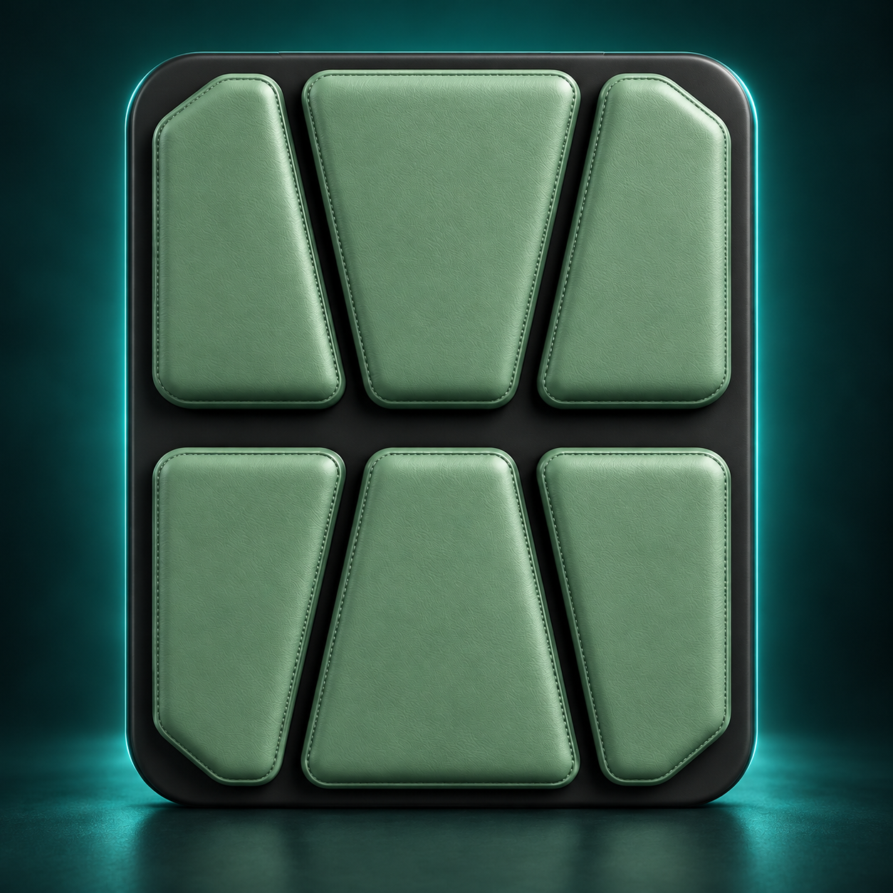
Figure 1 Cible de boxe TempoStrike à six modules

2.3 Adresse du service cloud
L’application utilise l’adresse de base https://tempostrike.wavemill.cn/tempostrike. Elle est intégrée dans l’application et ne demande aucune configuration manuelle.

3 Configuration requise et première utilisation

3.1 Exigences
Élément | Exigence ou explication
Téléphone | Android 8.0 ou version ultérieure.
Bluetooth | Bluetooth Low Energy pris en charge, avec compatibilité pour le transport Bluetooth traditionnel utilisé par certains appareils.
Réseau | Nécessaire pour les données cloud, les classements, les sons en ligne et l’envoi des résultats. Une séance peut continuer pendant une coupure temporaire.
Orientation | Utilisation en mode portrait.
Autorisations | Appareils à proximité ou recherche et connexion Bluetooth. Les anciennes versions d’Android peuvent demander la localisation pour rechercher un appareil.

3.2 Installation et démarrage
1. Installer le paquet TempoStrike sur le téléphone Android. Son nom de paquet est com.zclei.tempostrike.
2. Ouvrir l’application depuis l’icône TempoStrike.
3. Autoriser la recherche et la connexion Bluetooth. Sur un ancien Android, autoriser aussi la localisation si elle est demandée.
4. Mettre la cible sous tension et garder le téléphone à proximité.
5. Dans le centre d’entraînement, connecter la cible et vérifier que l’état ainsi que la batterie s’affichent.

3.3 Points importants lors du premier démarrage
- Aucune saisie de numéro de série, de code d’activation ou d’appel à une interface d’activation n’est prévue.
- L’application crée un identifiant local pour la synchronisation et les statistiques personnelles.
- Sans autorisation Bluetooth, la cible ne peut pas être trouvée. L’autorisation peut être rétablie dans les paramètres Android.
- Pour utiliser les sons ou la musique en ligne, effectuer le premier téléchargement avec une connexion stable.

4 Cible de boxe et connexion Bluetooth

4.1 Numérotation des zones
Position | Numéro
Rangée supérieure à gauche | 1
Rangée supérieure au centre | 2
Rangée supérieure à droite | 3
Rangée inférieure à gauche | 4
Rangée inférieure au centre | 5
Rangée inférieure à droite | 6

L’application interprète le point d’impact Bluetooth selon cette numérotation. Après une frappe, le module correspondant devient brièvement rouge pâle puis retrouve rapidement sa couleur d’origine. Le total cumulé s’affiche au-dessus du dernier module touché et la force relative de la frappe en dessous.

4.2 Procédure de connexion
1. Activer le Bluetooth du téléphone et mettre la cible sous tension.
2. Ouvrir TempoStrike et consulter l’état Bluetooth en haut du centre d’entraînement.
3. Toucher la zone de connexion pour rechercher les appareils proches.
4. Choisir la cible correspondante dans la liste.
5. Vérifier l’état connecté ainsi que l’indication de batterie ou de charge.
6. Tester avec une frappe légère et confirmer l’apparition rapide du compteur et de la force.

4.3 Stabilité de la liaison
Après une coupure Bluetooth brève, l’application tente une reconnexion et gère le redémarrage ou le retour à zéro du compteur interne de la cible. Pour réduire les pertes et les retards, gardez le téléphone dans la même pièce, évitez de le placer derrière une structure métallique et désactivez les appareils inutiles qui occupent durablement le Bluetooth.

5 Accueil et pages principales

Figure 2 Univers visuel de l’entraînement TempoStrike
La zone supérieure de l’application affiche la connexion et la batterie. La barre inférieure permet de passer entre quatre pages principales.
Page | Fonctions | Actions courantes
Centre d’entraînement | Choix d’une séance, réglages, connexion, entraînement en direct et rapport. | Connecter la cible, régler les rounds et le BPM, puis toucher Démarrer.
Succès | Objectifs cumulés, jalons, défis et progression du niveau. | Voir les succès obtenus et l’objectif suivant.
Classements | Classements cloud selon plusieurs indicateurs. | Basculer entre durée, coups, force maximale, force moyenne, calories et équivalent de graisse.
Profil | Pseudo, région, avatar, langue, accord utilisateur et politique de confidentialité. | Mettre à jour le profil et choisir la langue.

5.1 Types de séances
- Classique 30 secondes pour un test rapide ou un échauffement.
- Classique 60 secondes pour un effort régulier.
- Explosif 10 secondes pour mesurer une séquence très courte.
- Explosif 15 secondes pour prolonger légèrement le travail explosif.
- Défi de niveau selon la progression actuelle.
- Défi quotidien défini par l’application.
- Rounds personnalisés avec travail, repos, nombre de rounds, mode et BPM.

6 Réglages de l’entraînement

6.1 Paramètres des rounds
Paramètre | Plage | Valeur initiale | Description
Travail | 1 à 10 minutes | 1 minute | Durée active de chaque round.
Repos | 0 à 5 minutes par pas de 0,5 | 0,5 minute | Pause entre les rounds. Les frappes de repos ne sont pas comptées dans la séance.
Rounds | 1 à 10 | 3 | Nombre de périodes de travail.
Mode | Libre ou rythmique | Rythmique | Le mode rythmique diffuse les battements et mesure la proximité entre frappes et tempo.
BPM | 180 à 400 | 180 | Battements par minute, réglables par curseur ou boutons.

6.2 Programmes conseillés
Programme | Travail | Repos | Rounds | Public
Débutant | 1 min | 0,5 min | 3 | Première utilisation ou reprise.
Classique | 2 min | 0,5 min | 3 | Endurance et rythme général.
Intensif | 5 min | 1 min | 3 | Utilisateur déjà entraîné.
HIIT | 1 min | 1 min | 6 | Alternance d’effort intense et de récupération.

6.3 Repères BPM
BPM | Libellé | Conseil
180 | Échauffement | Valeur initiale pour se familiariser avec le rythme et les mouvements.
240 | Standard | Rythme soutenu et régulier.
300 | Avancé | Enchaînements plus rapides.
350 | Sprint | Effort court de forte intensité.
400 | Extrême | Valeur maximale réservée à un effort bref et maîtrisé.

Le BPM indique le nombre de battements par minute. L’intervalle d’un battement vaut 60 000 divisé par le BPM en millisecondes. À 180 BPM, il est d’environ 333 ms. À 240 BPM, il est de 250 ms. À 400 BPM, il est de 150 ms.

6.4 Mode libre et mode rythmique
Élément | Mode libre | Mode rythmique
Son du tempo | La musique peut suivre la vitesse choisie sans évaluer l’alignement des coups. | L’ensemble rythmique suit exactement le BPM choisi.
Évaluation | Aucun Perfect, Good ou Miss. | Chaque frappe est comparée au battement le plus proche.
Usage | Combinaisons libres et travail de force. | Régularité, vitesse et enchaînements synchronisés.

7 Rythme musique et compte à rebours vocal

7.1 Rythme du mode synchronisé
En mode rythmique, l’application produit sur la même ligne de temps audio un ensemble composé de caisse claire, charleston et signal aigu. L’élément grave de type grosse caisse a été retiré afin d’obtenir un rythme plus clair. La vitesse provient directement du BPM choisi par l’utilisateur.

7.2 Adaptation automatique de la musique
Réglage ou BPM | Comportement
Musique de fond désactivée | Seul l’ensemble rythmique est conservé.
Musique automatique de 232 à 256 BPM | Si le morceau Champion Rush est disponible, il est utilisé avec une relation de tempo double.
Musique automatique aux autres BPM | L’application génère des accords et une mélodie adaptatifs qui suivent la vitesse choisie.
Période de repos | Une ambiance plus calme est utilisée avant le retour du rythme de travail.

Champion Rush possède un tempo d’origine proche de 122 BPM. Il est utilisé de 232 à 256 BPM selon une relation de double tempo. À toutes les autres vitesses, l’accompagnement adaptatif permet de couvrir la plage complète de 180 à 400 BPM.

7.3 Effet sonore des frappes
Chaque frappe valide peut déclencher un son bref. Les sons peuvent être choisis dans une liste cloud et téléchargés. Si le service en ligne est indisponible, l’application utilise une solution locale. Lors d’une séquence très rapide, les sons trop rapprochés peuvent être limités pour éviter la saturation audio. Le traitement des coups et de la force continue indépendamment.

7.4 Voix du compte à rebours
Langue de l’interface | Texte à l’écran | Voix utilisée
Chinois simplifié | 三、二、一、开始 | Voix TTS chinoise.
Anglais | three, two, one, Go | Voix TTS anglaise.
Français | trois, deux, un, Partez | Voix anglaise disant three, two, one, Go.
Espagnol | tres, dos, uno, Vamos | Voix anglaise disant three, two, one, Go.
Allemand | drei, zwei, eins, Los | Voix anglaise disant three, two, one, Go.
Coréen | 삼, 이, 일, 시작 | Voix anglaise disant three, two, one, Go.
Thaï | สาม, สอง, หนึ่ง, เริ่ม | Voix anglaise disant three, two, one, Go.

L’application vérifie la langue réelle de la voix TTS activée et pas seulement le résultat de la demande de langue. L’interface chinoise exige une voix chinoise. Toutes les autres interfaces utilisent une voix anglaise. L’annonce d’accessibilité n’est pas déclenchée en plus, afin d’éviter une lecture en double. Si la voix requise manque sur le téléphone, le texte peut s’afficher sans être prononcé.

8 Entraînement en temps réel

8.1 Vérifications avant la séance
- La cible est solidement fixée et l’espace ne contient aucun objet fragile ni personne non concernée.
- Le téléphone est connecté et affiche un niveau de batterie plausible.
- Le travail, le repos, les rounds, le mode et le BPM sont confirmés.
- Le volume multimédia permet d’entendre clairement le compte à rebours et le rythme.

8.2 Démarrer une séance
1. Ouvrir le centre d’entraînement et accéder aux réglages.
2. Choisir un programme ou définir les paramètres personnalisés.
3. Toucher Démarrer. L’application prépare d’abord la référence du compteur Bluetooth, puis affiche 3, 2, 1 et le signal de départ.
4. Commencer à frapper après le signal. Le canal de comptage est préparé avant le compte à rebours visible afin de réduire le risque de manquer les premiers coups.
5. Suivre l’image de la cible, le total, la force, la barre de temps et le numéro du round.

8.3 Informations affichées en direct
Retour | Signification
Module rouge pâle | Dernière zone de frappe signalée par la cible.
Nombre au-dessus du module | Total cumulé des frappes valides pendant la séance.
Nombre sous le module | Score de force relative de cette frappe.
Barre de temps | Temps restant et progression de la phase de travail ou de repos.
Round actuel | Numéro du round en cours et nombre total.
Résultat rythmique | Perfect, Good, Miss et précision en mode rythmique.

Le nombre de coups et la force n’apparaissent que sur le dernier module touché. Une courte animation accompagne leur apparition et leur disparition afin de laisser le temps de les lire. Pendant une séquence rapide, l’interface donne la priorité aux données les plus récentes.

8.4 Rounds et repos
Les frappes valides de la phase de travail sont ajoutées au round et au résultat général. La pause sert à récupérer et ses frappes ne sont pas comptées dans la séance officielle. À la fin du repos, l’application passe automatiquement au round suivant et reprend le rythme.

8.5 Terminer une séance
1. Attendre la fin naturelle des rounds ou toucher Terminer pour arrêter plus tôt.
2. L’application rassemble les données valides et produit le rapport.
3. Consulter le total, la force, la cadence, l’énergie, le rythme et les données par round.
4. Si le réseau est disponible, laisser l’envoi se terminer. Sinon, la séance reste dans la file locale.

9 Rapport de séance et indicateurs

9.1 Contenu du rapport
Indicateur | Calcul ou source | Interprétation
Nombre total | Différence du compteur cumulé reçu dans le champ data5. | Volume total de la séance.
Force relative moyenne | Moyenne des scores de force des frappes valides. | Régularité sur un même appareil et avec des gestes comparables.
Force relative maximale | Score le plus élevé de la séance. | Meilleure production sur une frappe.
Cadence réelle | Nombre de coups divisé par les minutes actives. | Rythme de frappe réel, différent du BPM musical dans certains cas.
Meilleure rafale | Plus grand nombre de coups détectés dans une courte fenêtre. | Production continue à court terme.
Précision rythmique | Pondération des Perfect, Good et Miss. | Pertinente uniquement en mode rythmique.
Calories | Estimation issue de la durée, de la cadence et de la force moyenne. | Indicateur de tendance sportive.
Équivalent de graisse | Calories divisées par 7,7 pour une estimation en grammes. | Conversion visuelle de l’énergie dépensée.

9.2 Évaluation rythmique
L’heure de chaque frappe est comparée au battement le plus proche. La fenêtre s’adapte au BPM : Perfect ne dépasse pas 100 ms et Good ne dépasse pas 200 ms. Plus le BPM est élevé, plus la fenêtre autorisée est courte. Perfect reçoit un point, Good un demi-point et Miss zéro.
Précision rythmique = (Perfect + 0,5 × Good) ÷ (Perfect + Good + Miss)

9.3 Estimation des calories
La version actuelle utilise un poids de référence de 70 kg, un MET de boxe de base de 7,0 et une force relative de référence de 800. L’intensité combine la cadence réelle et la force moyenne. Le MET dynamique est ensuite limité entre 4,0 et 10,5.
- Facteur de cadence = cadence réelle divisée par 60, limitée entre 0,50 et 1,60.
- Facteur de force = racine carrée de la force moyenne divisée par 800, limitée entre 0,70 et 1,35.
- Intensité combinée = 70 % du facteur de cadence + 30 % du facteur de force.
- MET dynamique = 7,0 × intensité combinée, limité entre 4,0 et 10,5.
- Calories = MET dynamique × 3,5 × 70 ÷ 200 × minutes actives.
Le calcul utilise un poids fixe et une force relative. Il convient donc à la comparaison des tendances d’un même utilisateur, mais ne remplace pas un capteur cardiaque ou une analyse médicale.

9.4 Équivalent de graisse
L’équivalent de graisse est obtenu par calories ÷ 7,7 et exprimé en grammes. Il s’agit d’une conversion énergétique. Il n’indique pas que le corps a réellement consommé uniquement cette masse de graisse pendant la séance.

10 Services cloud et retransmission hors ligne

10.1 Données envoyées
Catégorie | Exemples
Séance | Heures de début et de fin, mode, configuration des rounds, total, rythme et pack sonore.
Rounds | Numéro, durée, coups, forces moyenne et maximale, cadence réelle, précision et calories.
Statistiques utilisateur | Durée cumulée, coups cumulés, calories, équivalent de graisse et records.
Profil | Pseudo, région, langue, choix d’avatar et identifiant local.

10.2 Sauvegarde locale et nouvelle tentative
1. À la fin de la séance, l’application crée une copie complète avec un identifiant unique.
2. Cette copie est d’abord placée dans la file privée du téléphone.
3. Après un envoi réussi, elle est retirée de la file.
4. Sans réseau ou lorsque le serveur est temporairement indisponible, elle reste conservée.
5. Android relance une tâche en arrière-plan quand le réseau revient, avec un délai croissant entre les tentatives.
6. Les envois suivent l’ordre de la file et l’identifiant unique empêche de créer deux fois la même séance.
Ne supprimez pas les données de l’application et ne la désinstallez pas immédiatement après une séance hors ligne. Cette action supprimerait aussi les copies locales qui n’ont pas encore été envoyées.

10.3 Vérifier la synchronisation
- Après le retour du réseau, rouvrir l’application et attendre quelques instants.
- Actualiser les succès, le classement ou les statistiques personnelles.
- Si la séance n’apparaît toujours pas, vérifier les restrictions Android de données en arrière-plan et d’économie d’énergie.

11 Succès niveaux et classements

11.1 Succès d’entraînement
Les succès représentent des objectifs progressifs. Ils peuvent dépendre du nombre cumulé de coups, de la durée, des meilleures performances sur 30 ou 60 secondes, des rafales, de la force maximale ou de l’énergie cumulée. Un succès non obtenu affiche l’objectif suivant. Un succès obtenu conserve son état.

11.2 Niveaux
Le niveau progresse à partir des données d’entraînement de longue durée. La page affiche le niveau actuel, l’avancement et les conditions de l’étape suivante. La progression est calculée à partir des statistiques cloud. Une séance hors ligne doit donc être envoyée avant de pouvoir la modifier.

11.3 Classements
Classement | Critère
Durée d’entraînement | Secondes actives cumulées.
Nombre total de coups | Frappes valides cumulées.
Force maximale | Meilleur score relatif historique.
Force moyenne | Moyenne des scores relatifs d’entraînement.
Calories | Calories estimées cumulées.
Équivalent de graisse | Grammes équivalents cumulés.

Les classements exigent une connexion et des données cloud. Les classements de force représentent un score relatif et sont surtout comparables entre utilisateurs disposant du même matériel et du même algorithme.

12 Profil langues et confidentialité

12.1 Profil
- Pseudo utilisé dans le profil et les classements.
- Région ou pays utilisé pour la présentation du profil et certaines statistiques.
- Avatar choisi parmi les images de l’application ou dans les fichiers du téléphone.
- Langue utilisée pour l’interface, l’accord utilisateur et la politique de confidentialité.

12.2 Langues prises en charge
Langue | Code | Voix du compte à rebours
Chinois simplifié | zh | Chinois
Anglais | en | Anglais
Français | fr | Anglais
Espagnol | es | Anglais
Allemand | de | Anglais
Coréen | ko | Anglais
Thaï | th | Anglais

12.3 Confidentialité et accords
Le profil contient l’accord utilisateur et la politique de confidentialité dans la langue de l’interface. Les données de séance servent à produire l’historique, les statistiques, les succès et les classements. L’utilisateur doit lire les textes applicables avant l’utilisation. L’identité de l’exploitant et ses coordonnées sont celles indiquées dans les pages internes de l’application.

12.4 Utilisation des autorisations
Autorisation | Utilisation
Recherche et connexion Bluetooth | Découvrir et connecter la cible, puis recevoir les frappes en direct.
Localisation sur ancien Android | Satisfaire l’exigence système pour la recherche Bluetooth. La séance ne dépend pas d’un suivi continu de la position.
Réseau | Accéder aux statistiques, classements, sons et envois de résultats.
Sélection d’image | Lire uniquement l’image choisie par l’utilisateur pour l’avatar.
Vibration | Fournir un retour tactile dans les interactions compatibles.
Démarrage et tâche en arrière-plan | Planifier la reprise d’un envoi en attente lorsque le réseau revient.

13 Entretien courant et sécurité

13.1 Entretien
- Avant la séance, vérifier la fixation, la surface des modules et l’état du câble d’alimentation.
- Garder les modules propres et secs. Utiliser un chiffon doux légèrement humide selon les consignes du fabricant, sans faire pénétrer de liquide.
- Contrôler régulièrement la batterie. Recharger avant une séance si le niveau est faible.
- Utiliser la version publiée la plus récente de TempoStrike pour bénéficier des corrections Bluetooth, linguistiques et de synchronisation.
- Ne pas effacer les données lorsque des séances attendent encore leur envoi.

13.2 Sécurité pendant l’entraînement
- S’échauffer et choisir une durée ainsi qu’un BPM compatibles avec ses capacités.
- Porter des gants ou des protections adaptés pour éviter les blessures aux mains.
- Prévoir un espace libre devant la cible et placer le téléphone sur un support stable.
- Arrêter immédiatement en cas de douleur, vertige ou malaise.
- 400 BPM correspond à un rythme extrêmement élevé et doit rester réservé à un exercice court et contrôlé.

14 Dépannage
Symptôme | Cause possible | Solution
La cible est introuvable | Cible éteinte, Bluetooth coupé, autorisation refusée ou distance trop grande. | Allumer la cible et le Bluetooth, autoriser les appareils proches et la localisation requise, puis relancer la recherche à proximité.
Connecté mais aucun coup | Connexion pas encore stable, données non reçues ou phase de repos. | Vérifier l’état, tester une frappe légère, confirmer la phase de travail et reconnecter si nécessaire.
Premiers coups non reconnus | Frappe avant le signal ou référence du compteur pas encore reçue. | Attendre Démarrer ou Go. Tester la connexion avant la séance. La version actuelle prépare le canal de comptage avant le compte à rebours visible.
Le compteur ne repart pas de zéro | Le compteur interne de la cible reste cumulé, mais l’application doit utiliser la référence de la séance. | Terminer puis recommencer. Si le problème persiste, reconnecter la cible. L’écran doit montrer l’augmentation propre à la séance.
Courte pause d’affichage à haute cadence | Paquets Bluetooth groupés, téléphone chargé, sons trop nombreux ou économie d’énergie. | Rapprocher le téléphone, fermer les applications lourdes, supprimer la restriction d’énergie et tester avec le son de frappe désactivé.
Mauvais module allumé | Point d’impact incorrect ou orientation matérielle différente. | Vérifier la rangée 1, 2, 3 puis 4, 5, 6. Tester chaque module et communiquer les écarts au service technique.
Aucune voix de départ | Volume nul, moteur TTS indisponible ou voix absente. | Augmenter le volume multimédia, installer une voix chinoise ou anglaise dans Android, puis redémarrer l’application.
Compte à rebours prononcé deux fois | Service d’accessibilité ou autre application vocale lisant aussi l’écran. | Contrôler les services d’accessibilité. TempoStrike ne déclenche plus sa propre annonce d’accessibilité en double.
Musique non conforme au BPM | Sélection manuelle, cache anormal ou sortie audio retardée. | Choisir la musique automatique, rouvrir la séance et vérifier le BPM. De 232 à 256 BPM, Champion Rush peut fonctionner en double tempo.
Aucune séance dans le cloud | Réseau absent, tâche en arrière-plan limitée ou serveur temporairement indisponible. | Ne pas effacer les données. Rétablir le réseau, ouvrir l’application et autoriser les données et l’exécution en arrière-plan.
Classement non actualisé | Nouvelle séance pas encore envoyée ou réseau indisponible. | Attendre la synchronisation, puis rouvrir le classement.
Batterie incohérente | Charge en cours, batterie pleine, paquet non actualisé ou valeur spéciale du firmware. | Attendre quelques secondes, vérifier l’état réel, puis redémarrer et reconnecter la cible si besoin.

14.1 Informations utiles pour l’assistance
Si le problème persiste, noter le modèle du téléphone, la version Android, la version TempoStrike, le nom de la cible, l’heure du problème, les réglages de la séance, l’état du réseau et joindre un enregistrement d’écran. Pour un problème de comptage ou de force, frapper les six modules un à un et noter l’ordre réel afin de faciliter l’analyse des données Bluetooth.

Annexe A Champs de données Bluetooth
Cette annexe est destinée au service après-vente, aux testeurs et aux intégrateurs. Un utilisateur ordinaire n’a pas besoin de lire les données brutes. Le paquet télémétrique actuel commence par D5 5D 03 et contient ensuite data0 à data10. Les champs essentiels sont les suivants.
Champ | Signification | Traitement dans l’application
data1 | Valeur de batterie ou état de charge | Affichage de la batterie. 101 signifie en charge et 102 charge terminée.
data2 | Indicateur de charge | Aide à déterminer l’état de l’équipement.
data3 | Compteur de frappes du gyroscope | Conservé pour la télémétrie, mais pas utilisé comme source principale.
data4 | Force brute du gyroscope | Conservée pour la télémétrie.
data5 | Compteur cumulé de pression sur un octet non signé | Source principale du nombre de coups. L’application calcule l’écart, le retour après 255, la remise à zéro et les ajouts groupés.
data6 | Point d’impact de pression | Association aux modules 1 à 6 et déclenchement du retour rouge pâle.
data7 | Octet de poids fort de la force relative | Combiné avec data8 en ordre gros-boutiste.
data8 | Octet de poids faible de la force relative | Force relative = data7 × 256 + data8.

data5 varie de 0 à 255. Si plusieurs frappes surviennent entre deux notifications, l’application ajoute le nombre correspondant à l’écart du compteur. Le passage de 255 à 0 est traité comme un retour circulaire. La combinaison data7 et data8 produit un score relatif sans unité.

Annexe B Liste de contrôle rapide

Avant la séance
- Cible solidement fixée et surfaces en bon état.
- Cible allumée et Bluetooth du téléphone activé.
- État connecté et batterie plausible dans TempoStrike.
- Rounds, repos, BPM, mode et volume réglés.
- Espace dégagé et protections adaptées.

Pendant la séance
- Attendre la fin du compte à rebours et le signal de départ.
- Vérifier le module rouge pâle, le total et la force après les frappes.
- Suivre la barre de temps et les rounds. Récupérer pendant les pauses.
- En cas de coupure, réduire l’intensité et observer la reconnexion automatique.

Après la séance
- Consulter le total, les forces moyenne et maximale, la cadence, la précision, les calories et les rounds.
- Laisser l’envoi se terminer. Hors ligne, conserver les données jusqu’au retour du réseau.
- Éteindre la cible, nettoyer les surfaces et vérifier l’équipement.

Informations de version
Élément | Valeur
Nom de l’application | TempoStrike
Version Android | 1.4.5
Nom du paquet | com.zclei.tempostrike
Plage BPM | 180 à 400, valeur initiale 180
Langues | Chinois simplifié, anglais, français, espagnol, allemand, coréen et thaï
Service cloud | https://tempostrike.wavemill.cn/tempostrike
Activation | Aucun numéro de série ni code d’activation requis

